- DATOS DEL CONTRATO
Contrato No. | 4573-2025
Nombre del Contratista y/o Representante Legal | OSCAR DAVID SOLORZANO TORRES
Nombre del supervisor y/o interventor | DIANA GUEPENDO MOSCOSO
Dependencia | DIRECCION TERRITORIAL CUNDINAMARCA
Objeto del contrato | Prestación de servicios personales para ejecutar actividades de apoyo en la aplicación de tabla de retención documental -TRD de conformidad con la norma vigente, en marco de la gestión catastral en la dirección territorial Cundinamarca.
Fecha de inicio | 26-03-2025 | Fecha de terminación | 30-12-2025
Período objeto del informe: | 01-08-2025 AL 31-08-2025

- INFORME PARCIAL DE EJECUCIÓN
No. | Obligación contractual | Actividad desarrollada | Observaciones / Evidencia
1. | Dar cumplimiento a las metas de producción establecidas para el desarrollo de las actividades del proceso de gestión documental, fijadas por el supervisor del contrato y diligenciar matriz de producción. | Se realizó el apoyo en el ingreso de 690 expedientes correspondientes al año 2025 en el Fuid de gestión documental, recibidos desde la ventanilla de atención al ciudadano. Adicionalmente de realizo el ingreso 290 de radicados correspondientes al municipio de Chía y Tabio. | 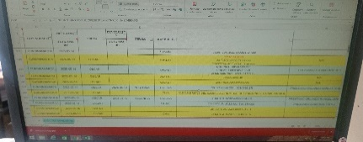  
2. | Realizar los procesos técnicos de organización documental relacionados con la clasificación, ordenación y descripción de mil ochocientos (1.800) folios diarios con calidad, de acuerdo con los lineamientos dados por el instituto geográfico Agustín Codazzi. | Se realizó apoyo en la clasificación, ordenación y descripción de mil ochocientos folios diarios por 8 días en las resoluciones correspondientes al municipio de Fusagasugá en el archivo denominado como gatos. | 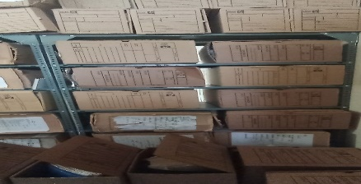
3. | Cumplir con los lineamientos de conservación normalizados por el agn, así como mantener el espacio de trabajo implementos en orden y total limpieza. | Se realizó el apoyo en la ordenación y ubicación de cajas correspondientes a los municipios de Chía y Tabio en sus respectivos archivos.  Adicionalmente se realizó en apoyo en la ordenación y entrega de equipos correspondientes al almacén. | 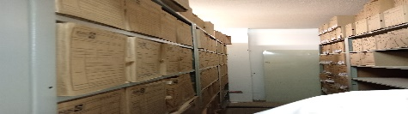  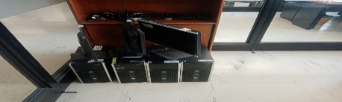
4. | Apoyar la aplicación de las tablas de retención documental y tablas de valoración documental al acervo documental de acuerdo con los lineamientos emitidos por la entidad. | Se realizó el apoyo en la aplicación de tablas de retención para la organización de expedientes correspondientes a los años 2025 | 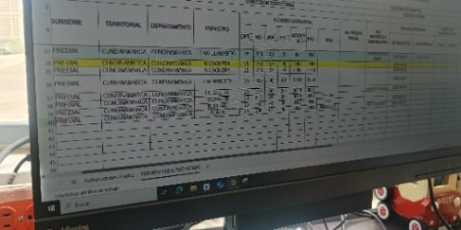
5. | Atender las solicitudes de préstamo y consulta de los expedientes que reposan en los archivos de gestión y archivo central, así como su correspondiente devolución dando estricto cumplimiento a los lineamientos emitidos por la entidad. | Se realizó el apoyo en la búsqueda y entrega de expedientes, fichas y resoluciones solicitadas tanto por usuarios internos como externos de acuerdo con los lineamientos establecidos y vigentes. | 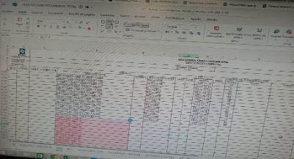
6. | Participar en las reuniones y mesas de trabajo a las que convoque el desarrollo de las obligaciones contractuales. | No se realizó esta actividad para este periodo. | No se realizó esta actividad para este periodo.
7. | Prestar el apoyo en los procesos de gestión documental a nivel nacional y en la sede central cuando el servicio lo requiera según la programación fijada por el igac mediante el supervisor del contrato. | Se realizó apoyo en la búsqueda archivística de fichas prediales, expedientes y resoluciones de formación catastral para contestar a requerimientos hechos a la dependencia y otras entidades solicitantes. | 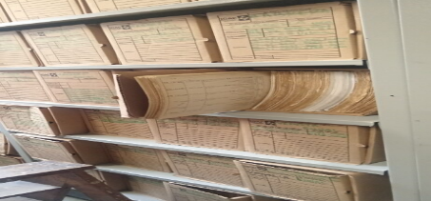
  - Informe actividades: Informe de Contratista.

Hago constar que durante el periodo reportado se adelantaron las anteriores obligaciones y/o actividades.

Oscar Solórzano

Firma del Contratista
NOTA. El informe presentado, evidencia la ejecución contractual de las actividades sobre las cuales se desplegaron acciones en el periodo correspondiente.

